**Instrucciones para hacer Test a los métodos realizados**

**En este caso como es un api de PHP, se podrían realizar pruebas unitarias, pero les propongo otra solución mejor, porque las pruebas unitarias las he utilizado cuando son métodos que no se comunican de forma de peticiones de clientes a nuestro servidor.**

**Una prueba unitaria es solamente para ver si el valor que nosotros vamos a validar es correcto o no.**

**Para este caso utilizaremos Test RestFul Web Service; los pasos son los siguientes:**

1. **Tener instalado PHP Storm, tener en cuenta que hay que tener xampp o wamp que funcionan como servidores (la instalación estará explicada en el readme del proyecto)**
2. **Abrir PHP Storm en mi caso tengo la versión 2017.3.4**
3. **Ir al menú superior, hacer click en Tools; por consiguiente, en TEST RESTFUL WEB SERVICES**
4. **Note que se le abrirá esta consola**

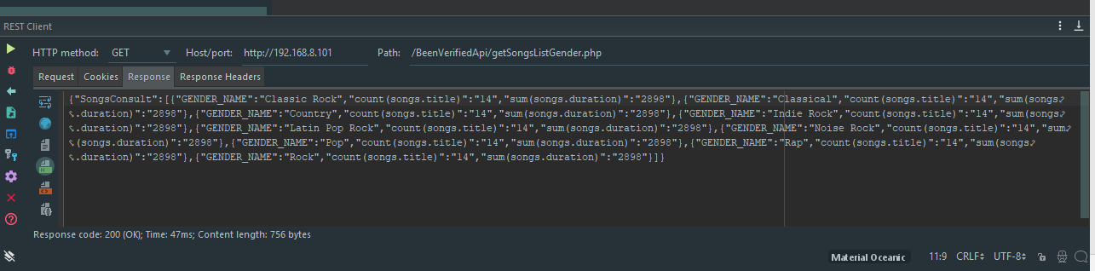

**Se tienen estos atributos de consulta:**

1. **HTTP Method: Ahí verificaremos que método utilizar para comunicar con el servidor**
2. **HOST/PORT: Ese es el puerto de conexión de tu ip con el que nos comunicaremos. Lo puedes ver en el CMD o símbolo de sistema (como Administrador) y en consola escribir ipconfig. Vea esta imagen para que entienda mejor**

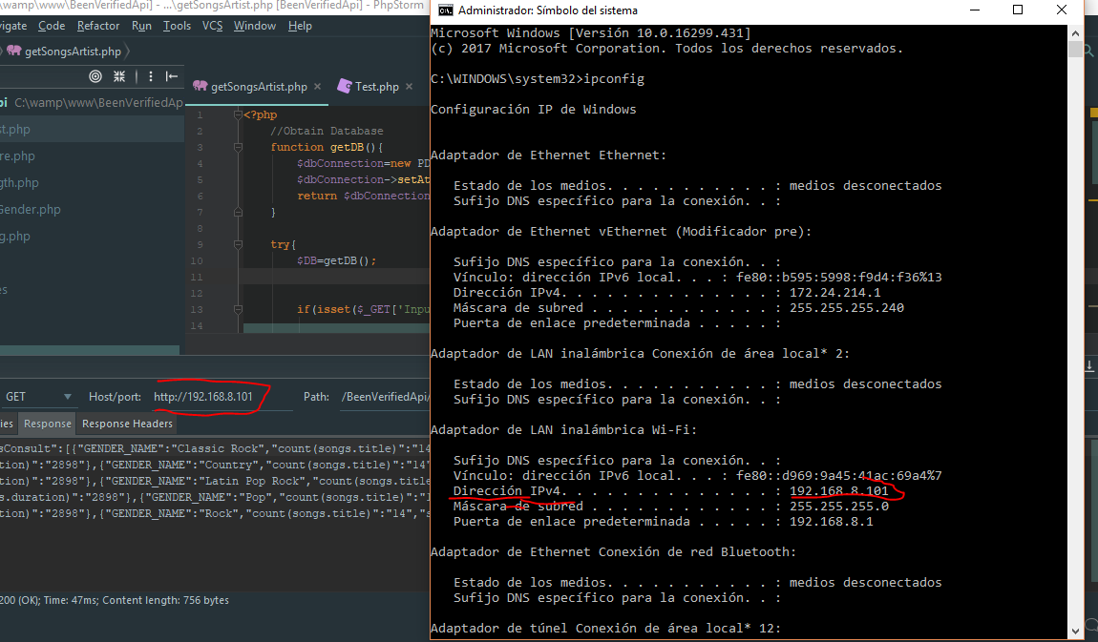

1. **Ahora nos proponemos a realizar test, note que los archivos en este caso están en la carpeta wamp/www; que es nuestro directorio.**

**Pruebas:**

**// Obtienes todos los generos, con el conteo total de sus canciones y la suma de toda la duración de sus canciones**

* **getSongsListGender.php**

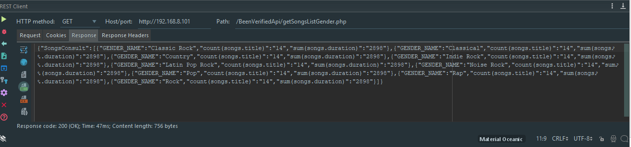

//Obtiene los datos por el medio del nombre del artista

* getSongsArtist.php?InputArtista=Beatles

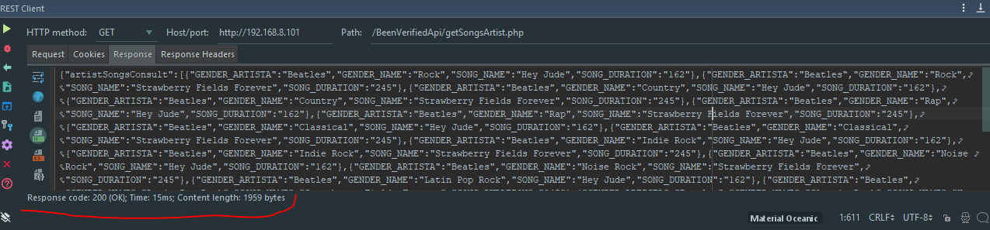

//Obtiene los datos por medio del genero

* getSongsGenre.php?InputGenre=Rock

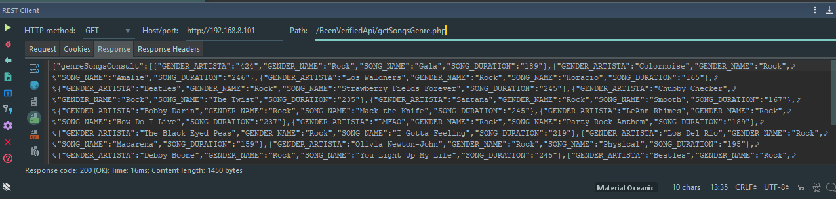

//Obtiene los datos por artista, teniendo en cuenta un intervalo minimo y máximo de duración en las

* getSongsLength.php?InputMinimium=165&InputMaximium=189

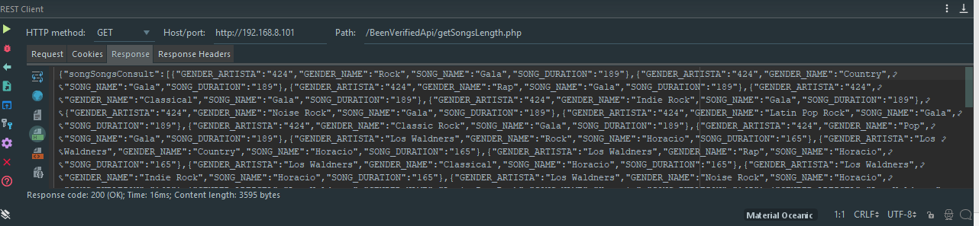

//Obtiene canciones por el nombre de la canción

getSongsSong.php?InputSong=Smooth

